İLAN BAŞLIĞI: 2026 YILI YÜKSEKÖĞRETİM STAJ BAŞVURU İŞLEMLERİ
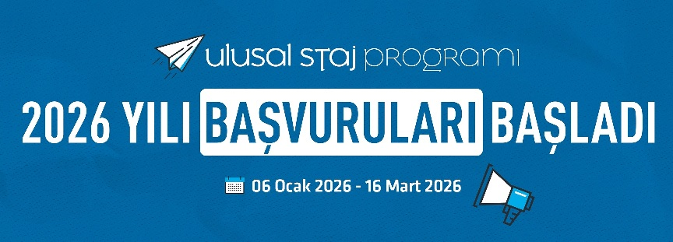
DEVLET SU İŞLERİ 24. BÖLGE MÜDÜRLÜĞÜNDE (KARS-IĞDIR-ARDAHAN)
STAJ YAPMAK İSTEYEN YÜKSEKÖĞRETİM ÖĞRENCİLERİ İÇİN
BAŞVURU ŞARTLARI

2026 Yaz dönemi Yükseköğrenim (Üniversite) öğrencilerinin staj başvuruları başlamış olup son başvuru tarihi 16 Mart 2026 olarak belirlenmiştir. Başvurulara dair işlemler Kariyer Kapısı Sistemi üzerinden yürütülecek olup başvurular e-Devlet üzerinden alınmaktadır.

Başvuru Linki: https://kariyerkapisi.cbiko.gov.tr
Son Başvuru Tarihi: 16 Mart 2026

Stajla İlgili Uyulması Gereken Kurallar:
1- Staja devam zorunludur ve staj tarihleri ile yaz okulu tarihleri çakışmamalıdır.
2- Öğrencinin stajının daha verimli olması için öğrencinin okuduğu bölüm öncelikli olmak üzere staj amiri kurumun her biriminde öğrenciyi görevlendirebilir.
3- Kurumumuzda staj yapan öğrencilerin ödemeleri; 3308 sayılı Mesleki Eğitim Kanun’un 25’inci Maddesinin “… staj veya tamamlayıcı eğitim gören öğrencilere asgari ücretin net tutarının; yirmi ve üzerinde personel çalıştıran işyerlerinde yüzde otuzundan, yirmiden az personel çalıştıran işyerlerinde yüzde onbeşinden, aday çırak ve çırağa yaşına uygun asgari ücretin yüzde otuzundan, kalfalık yeterliğini kazanan mesleki eğitim merkezi 12’nci sınıf öğrencilerine asgari ücretin yüzde ellisinden aşağı ücret ödenemez.” hükmü doğrultusunda gerçekleşmektedir.
4- Stajyer öğrenciler staj yaptıkları Genel Müdürlük Birimlerinin çalışma koşulları ile disiplin ve iş emniyetine ilişkin kurallarına uymak; kullandığı her türlü mekan, alet, malzeme, makine, araç ve gereçleri özenle kullanmakla yükümlüdür. Bu yükümlülüklerin yerine getirilmemesinden doğacak her türlü sorumluluk öğrenciye aittir.
5- Genel Müdürlüğümüz bünyesinde staj yapanlar; 14/7/1965 tarihli ve 657 Sayılı Devlet Memurları Kanunu ve diğer mevzuatta memurlar için öngörülen ödev ve yükümlülüklere uymak zorundadır. Aksi takdirde, öğrencinin stajyerliğine son verilerek, bu durum okuluna bildirilir. Ayrıca, o güne kadar yapmış olduğu çalışmalar staj olarak değerlendirilmez.
6- Ulusal Staj Programı kapsamında staj süresinin istisnai haller saklı kalmak üzere en az yirmi (20) iş günü olarak belirlenmesi önerilmektedir. Tarafların mutabık kalması halinde staj süresi değiştirilebilir.
7- Stajyerin, işverenin bilgisi veya onayı dışında staja başlamaması veya stajyerin, staj süresinin %10’undan fazla devamsızlığı bulunması veya üst üste 3 iş gün mazeretsiz staja devam etmemesi durumunda staj sona erdirilir. Stajı sona erdirilen kişilere “Staj Belgesi” verilmez.
8- Herhangi bir nedenle stajı (kabul edilmeyen, stajı tamamlayamayan vb.) sona erdirilen kişilere “Stajyer Değerlendirme Formu” düzenlenmez.

Bölge Müdürlüğümüz Birimleri staj kontenjanları sınırlıdır. Bu doğrultuda staj için başvuru yapılması talebin kabul edildiği anlamına gelmez. Staj yapması uygun görülen öğrenciler Kurumumuzun mesai ve çalışma sistemine uymakla yükümlüdür. Uymayanlar hakkında gerekli işlem başlatılabilecektir. Kurumun yetki ve görev alanı ile ilgili açıklanmasında mahsur görülen veya açıklandığında Kurumu idari ve mali olarak yükümlülük altına koyabilecek bilgi ve sır niteliğinde olan belgelerin yayınlanması, paylaşılması veya izinsiz saklanması yasaktır. Bahsi geçen hususları staj başvurusu yapan ve staja başlayacak olan öğrenciler kabul etmiş sayılır.

Bölge Müdürlüğümüz Birimlerinde ( KARS-IĞDIR-ARDAHAN ) staj yapmak isteyen öğrencilerin başvuru sırasında Bölge Müdürlüğümüz Birimlerinin bulunduğu ili tercih ederek başvuruda bulunmaları gerekmektedir. Tercih ettikleri il doğrultusunda kendisine staj teklifi yapılan öğrencilerin yapılan staj tekliflerini kabul etmelerinden sonra staj yapacakları ilin değiştirilmesi mümkün bulunmamaktadır. Ayrıca staj kontenjanları Bölge Müdürlüğümüz tarafından belirlenecektir.

